**Лабораторная работа №8**

**Основы программирования на Java: операторы принятия решений (продолжение)**

**Цель работы:** Освоить основные способы создания Java-программ либо с помощью обычного редактора, либо с помощью среды разработки. Приобрести навыки работы с операторами принятия решений в Java.



|  |  |  |
| --- | --- | --- |
| Наименование переменной | Тип данных | Назначение |
| X | double | Входная |
| R | double | Входная |
| Q | double | Выходная |

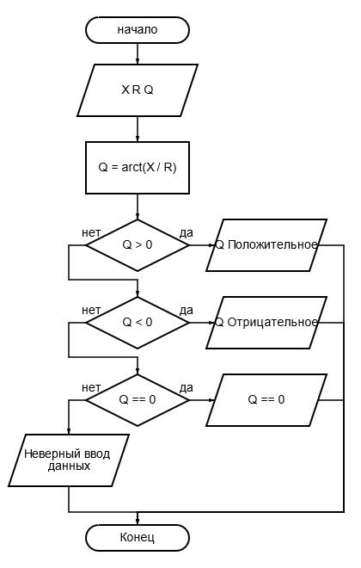

import java.util.Scanner;

public class Main {

public static void main(String[] args) {

Scanner sc = new Scanner(System.in);

double X, R;

X = sc.nextDouble();

R = sc.nextDouble();

double Q = Math.atan(X / R);

if(Q > 0){

System.out.println("Q положительно = " + Q);

} else if (Q < 0){

System.out.println("Q отрицательное = " + Q);

} else if (Q == 0){

System.out.println("Q = 0");

} else {

System.out.println("Неверный ввод данных");

}

}

}

